

**Escuela de Computación**

**Curso:**

IC-2101 Programación Orientada a Objetos

**Profesora:**

Ivannia Marcela Cerdas Quesada

**Primer proyecto programado**

**Integrantes:**

Eduard Jiménez M.

Marlen Solano S.

Walter López A.

|  |
| --- |
| **I Semestre, 2019** |

|  |
| --- |
|  |

**ANALISIS DE RESULTADOS**

Esta tarea programada consiste en crear un sistema de trenes, donde se debe administrar los países, las ciudades, las conexiones entre estos países y otros países, también se administran flotillas de trenes, los trenes que tienen estas flotillas o tipos de tren y las rutas que tienen estos trenes.

Durante este trabajo se obtuvieron las habilidades para el manejo de nodos conectados con otros nodos sin necesidad de tener clases que administren estos nodos, también se trabaja con el manejo de archivos, para que pueda cargar los datos necesarios para el proyecto.

Durante este trabajo se pasó por diversas complicaciones a la hora de programar, donde el orden del código es de suma importancia para así, a la hora de hacer una modificación sea más sencillo y que no sea tan complejo de leer el código. Algunos de las complicaciones que se presentaron en la realización de la tarea programada fueron: el manejo del tiempo, la codificación de requerimientos donde se debía manejar diversas estructuras de datos, manejo de archivos que fueran cargados por el programa

Como completitud del trabajo, se podría decir que se realizó un 80% del trabajo.

Análisis de resultados: B-

Siendo A el mejor resultado.

**MANUAL DE USUARIO**

1. Ingreso al sistema:

Para que sea posible ingresar al sistema, se debe verificar que el servidor del programa esté disponible y trabajando

1. Ingreso como administrador:

Se solicita su respectivo código de administrador.

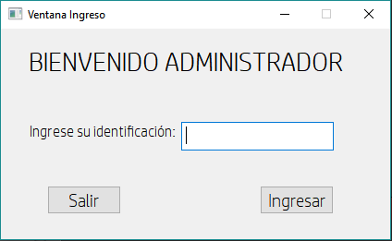

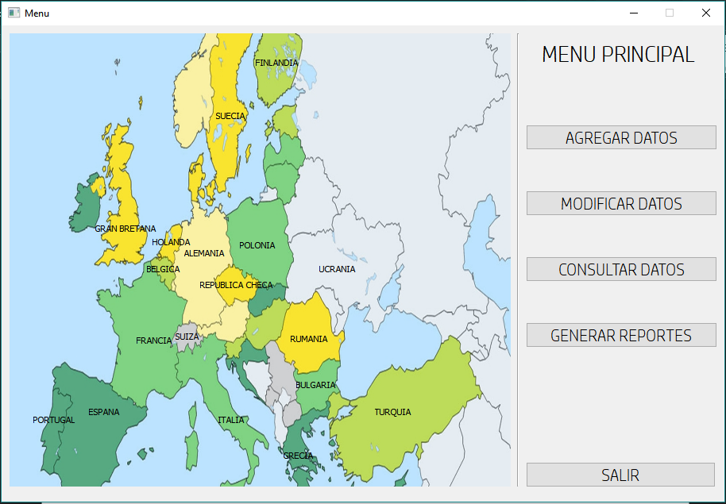Al ingresar el código de administrador, se muestra el siguiente menú:

2.1- Ingresar: Al seleccionar la opción de ingresar se mostrará el siguiente menú, donde se da la opción de ingresar un país, una ciudad, una conexión, un tipo de tren o una ruta.

2.1.1- Insertar país: Debe ingresar los siguientes datos:

Se solicitarán con forme vaya ingresándolos.

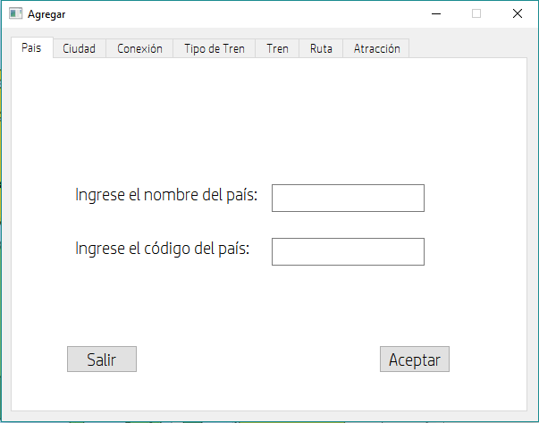

* En el caso que el país no exista se agregará

2.1.2- Insertar ciudad: Debe ingresar los siguientes datos:

Se solicitarán con forme vaya ingresándolos.

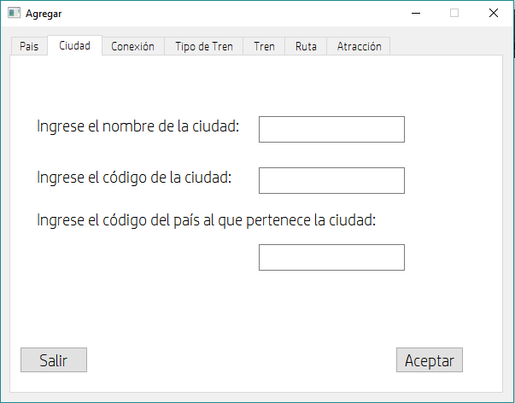

* En el caso que el país no exista se agregará

2.1.3- Insertar una conexión: Debe ingresar los siguientes datos:

Se solicitarán con forme vaya ingresándolos.

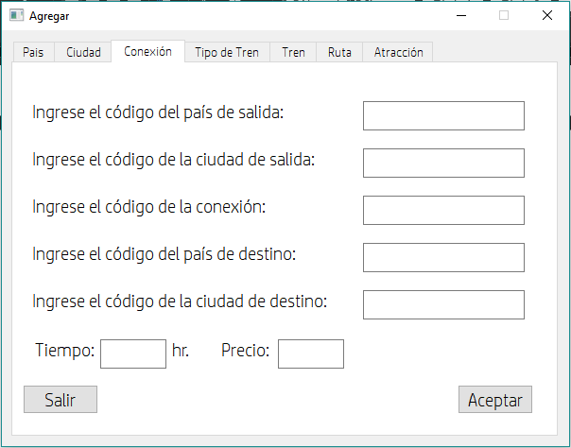

*En caso de que existan el punto de salida y destino y no exista esa conexión, se agregará

2.1.4- Insertar un tipo de tren: Debe ingresar los siguientes datos:

Se solicitarán con forme vaya ingresándolos.

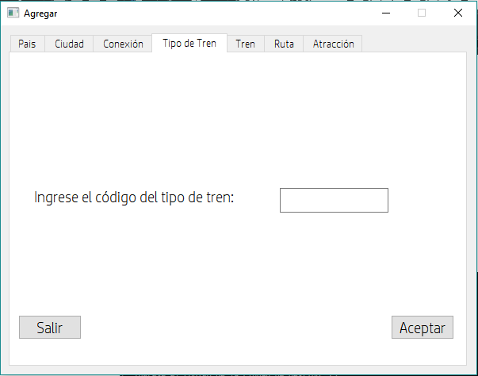

*En caso de que no esté registrado, se registrará

2.1.5- Insertar una ruta: Debe ingresar los siguientes datos:

Se solicitarán con forme vaya ingresándolos.

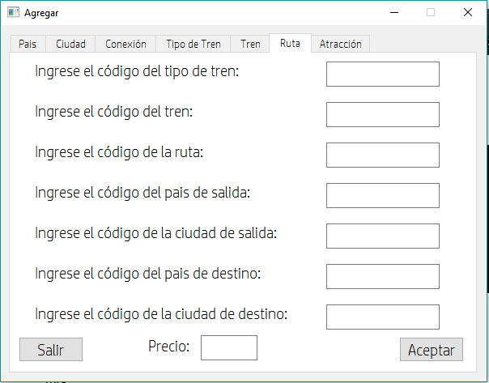

*En caso de que todos los datos estén registrados y la ruta no haya sido registrada anteriormente, se agregará.

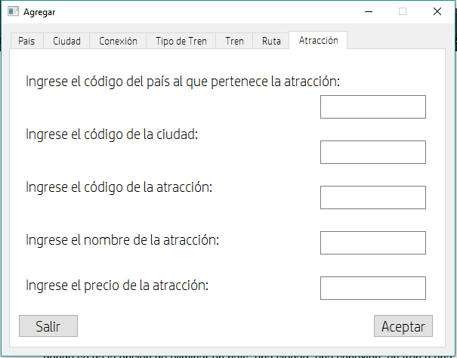 2.1.6- Insertar una atracción: Debe ingresar los siguientes datos:

2.3- Modificar: Al seleccionar la opción de modificar se mostrará el siguiente menú, donde se da la opción de modificar el precio de una ruta, el tiempo de duración de una conexión, el numero de asientos de un tren, una ruta de un tren y un estado migratorio.

2.3.1- Modificar precio de una conexión: Debe ingresar los siguientes datos:

Se solicitarán con forme vaya ingresándolos.

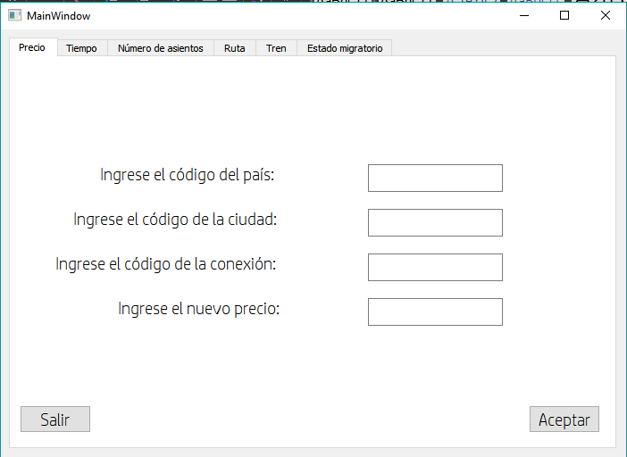

*En el caso de que exista la ruta y el precio sea válido, se modificará

2.3.2- Modificar el tiempo de una conexión: Debe ingresar los siguientes datos: Se solicitarán con forme vaya ingresándolos.

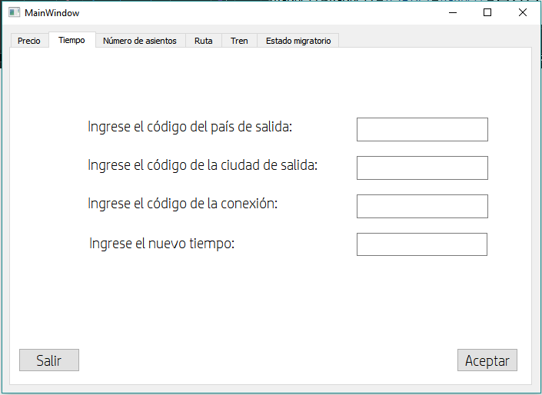

*En caso de existir la conexión, se modificará.

2.3.3- Modificar el número de asientos de un tren: Debe ingresar los siguientes datos: Se solicitarán con forme vaya ingresándolos.

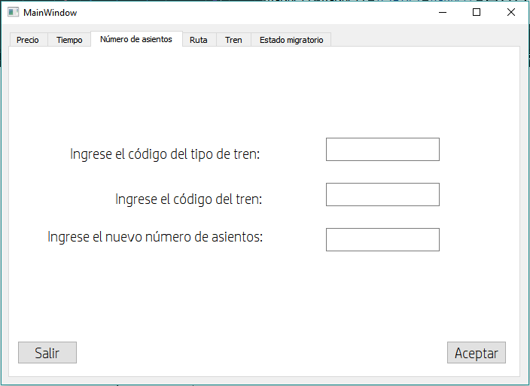

2.3.4- Modificar la ruta de un tren: Debe ingresar los siguientes datos: Se solicitarán con forme vaya ingresándolos.

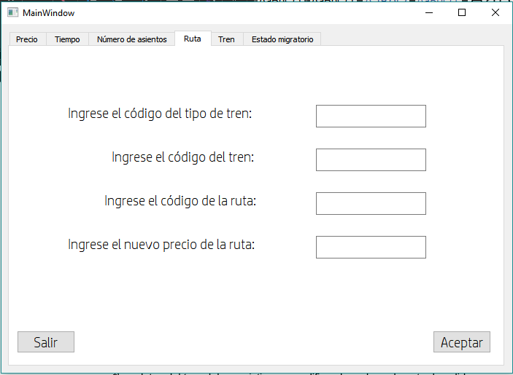

*En el caso que los datos estén bien y la ruta no exista ya con el mismo punto de salida, la ruta se modificará.

2.3.5- Modificar un tren: Debe ingresar los siguientes datos: Se solicitarán con forme vaya ingresándolos.

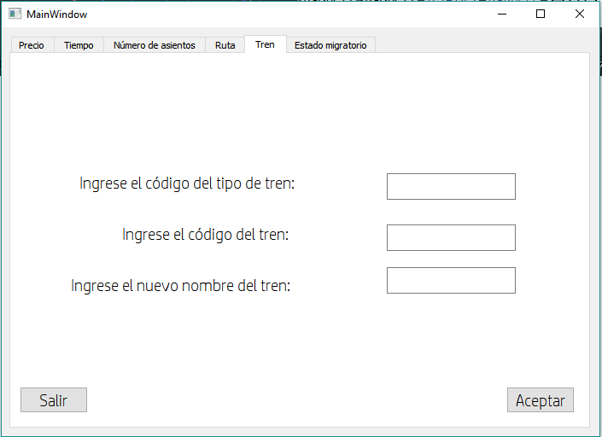

*Los datos del tren deben existir y se modifica el nombre, el punto de salida y la cantidad de asientos.

2.3.6- Modificar un estado migratorio: Debe ingresar los siguientes datos: Se solicitarán con forme vaya ingresándolos.

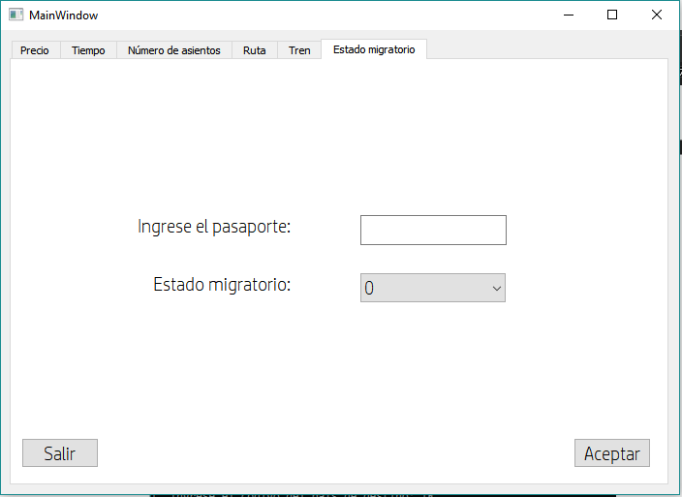

2.4- Consultar precio: Debe ingresar los siguientes datos: Se solicitarán con forme vaya ingresándolos.

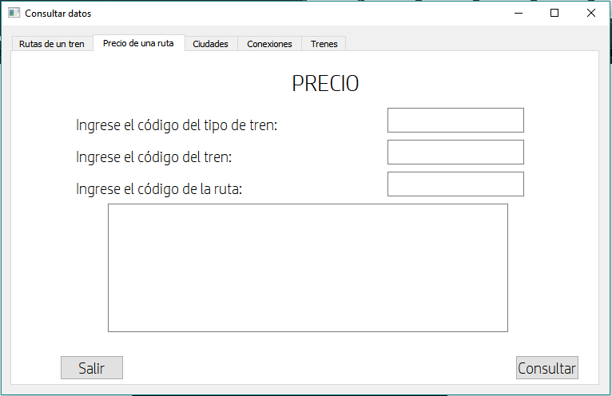

2.5- Consultar conexiones de un país: Debe ingresar los siguientes datos: Se solicitarán con forme vaya ingresándolos.

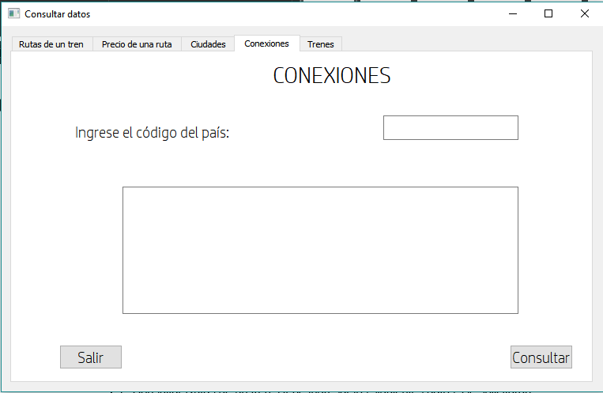

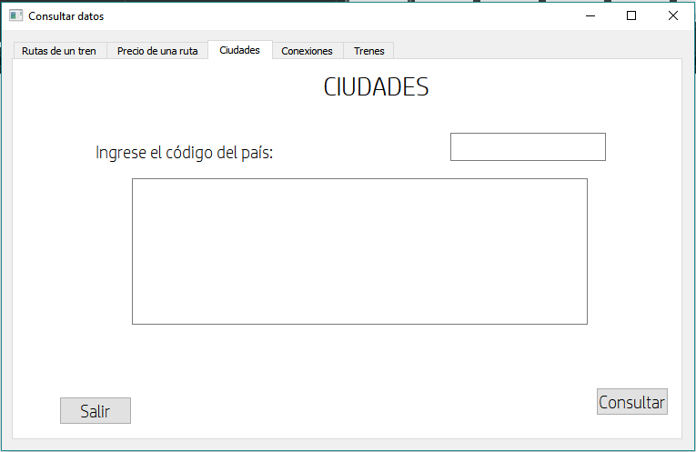2.6- Consultar ciudades de un país: Debe ingresar los siguientes datos: Se solicitarán con forme vaya ingresándolos.

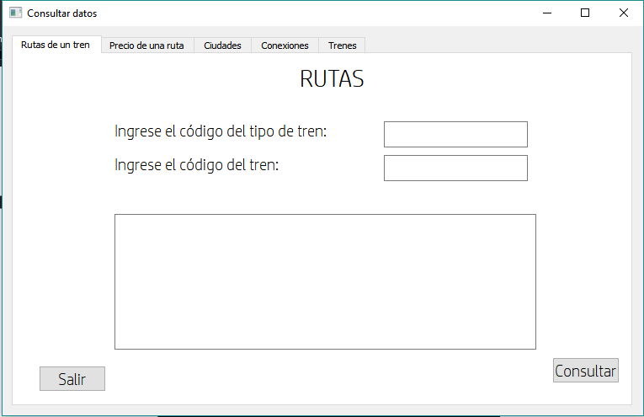2.7- Consultar Rutas de un tren: Debe ingresar los siguientes datos: Se solicitarán con forme vaya ingresándolos.

2.8- Consultar trenes de un tipo: Debe ingresar los siguientes datos: Se solicitarán con forme vaya ingresándolos.

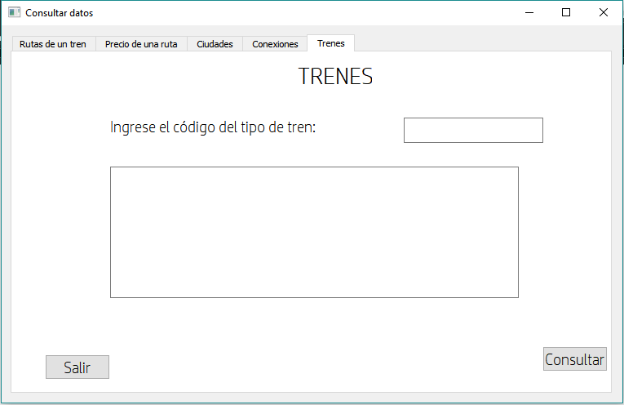

2.9- Registrar trenes: Debe ingresar los siguientes datos:

Se solicitarán con forme vaya ingresándolos.

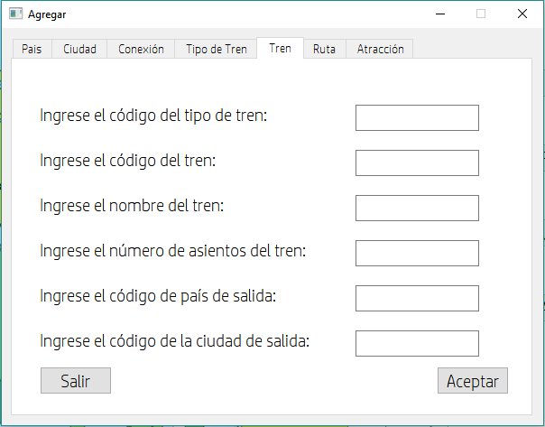

2.10- Generar reportes: Tiene la posibilidad de generar los siguientes reportes:

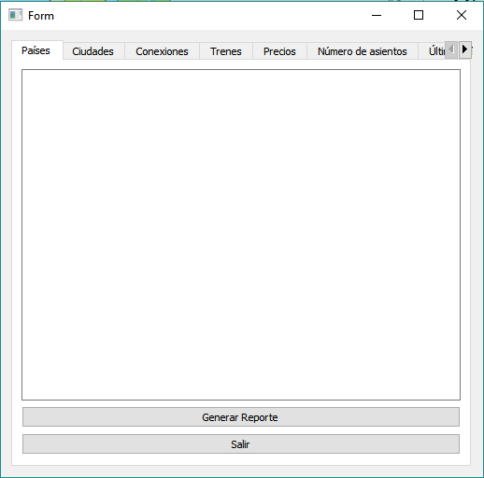

*Los archivos de los reportes se guardan en la carpeta del proyecto.

*La ventana tiene una serie de pestañas que permiten elegir qué reporte desea consultar

*La información del reporte se mostrará en el cuadro de texto

En la sección del mapa del menú, a la hora de clickear un país, se ,mostrarán las ciudades registradas en ese país como se muestra a continuación:

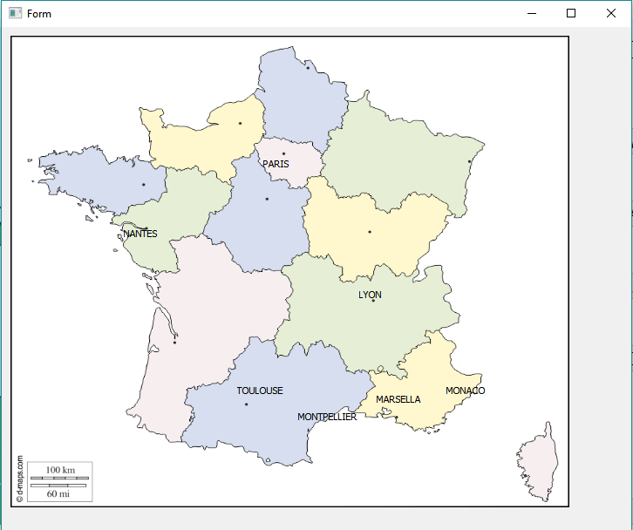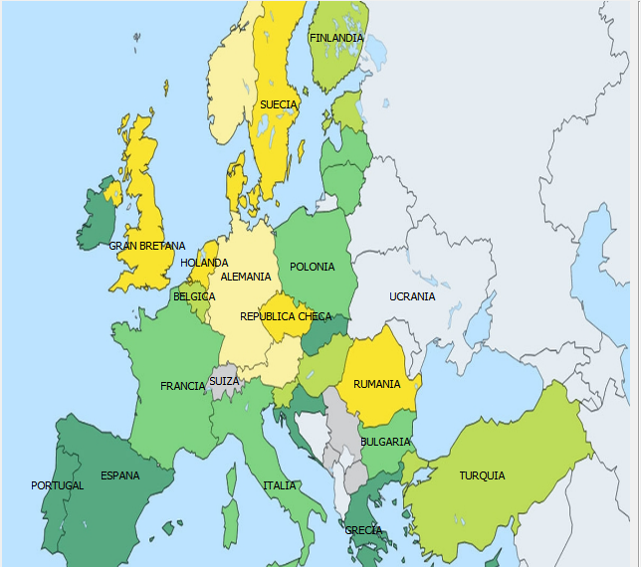

Y al dar click en una ciudad de el país seleccionado, se mostrará una ventana con el nombre de las atracciones y el precio de cada una de ellas.

Ingreso como usuario: Se solicita el pasaporte del usuario

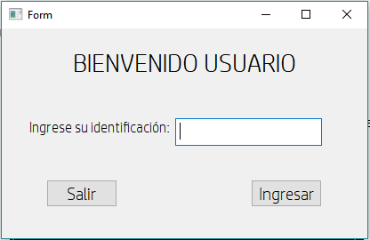

Al ingresar el pasaporte del cliente, se muestra el siguiente menú:

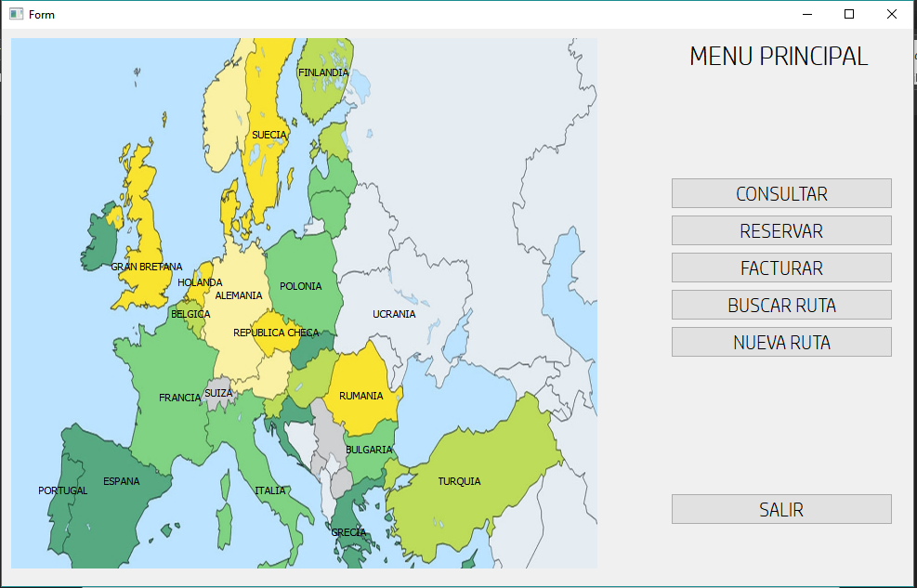

Al consultar los países, las ciudades, las conexiones, los trenes, los precios, los asientos y las rutas, se mostrará en la ventana la respectiva información de la solicitud

3.1- Reservar: Se solicita los siguientes datos.

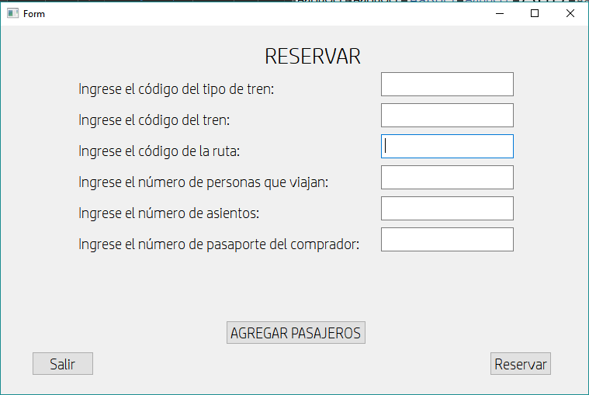

* A la hora de indicar la cantidad de pasajeros, se deben indicar la misma cantidad de pasaportes.
* Si un pasajero tiene un estado migratorio en problemas, no podrá realizar la reservación.
* Al realizar la reserva, se mostrará su respectivo código de reserva, la cual es para facturar la reserva.

3.2- Facturar: Para realizar la facturación, se debe ingresar el código de reservación dado a la hora de reservar.

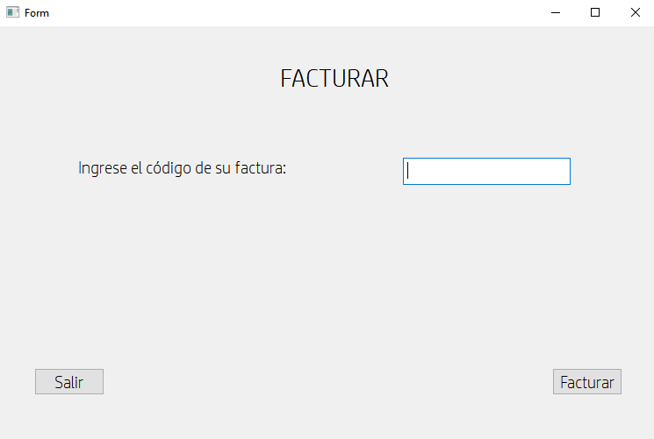

* Se mostrará el monto a pagar por la reserva.

3.3 – Buscar Ruta: Para realizar la búsqueda se solicitan los siguientes datos. En caso de no encontrarse se verifica si es posible crearla.

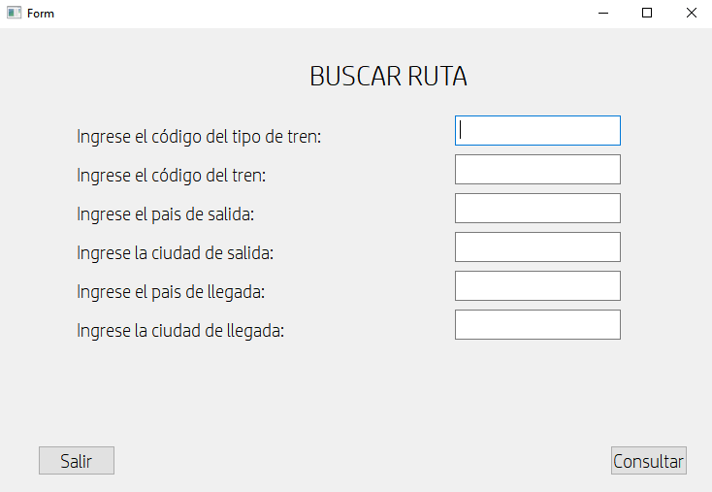

3.4 – Nueva Ruta. Se ingresa al menú y se escoge si se desea crear la ruta de menor precio o tiempo.

3.4.1 –Nueva Ruta: Se solicitan los siguientes datos para realizar la creación de la nueva Ruta. Esta opción utiliza el criterio de menor precio.

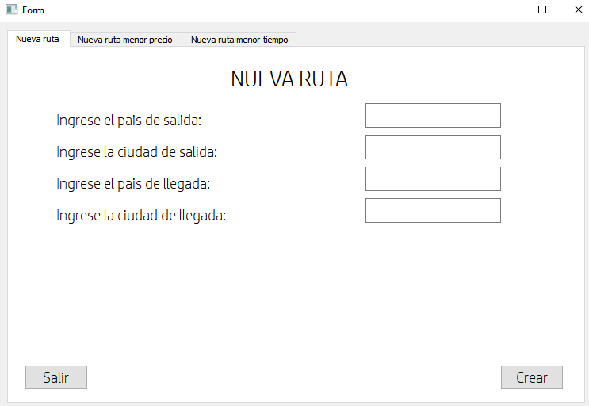

3.4.2 –Nueva ruta menor precio: Se solicitan los siguientes datos para realizar la creación de la nueva Ruta.

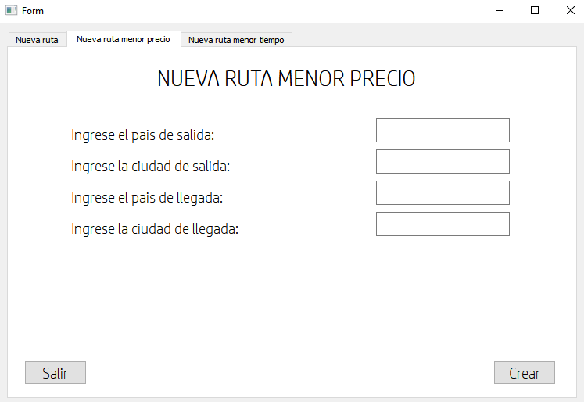

3.4.3 –Nueva ruta menor tiempo: Se solicitan los siguientes datos para realizar la creación de la nueva Ruta.

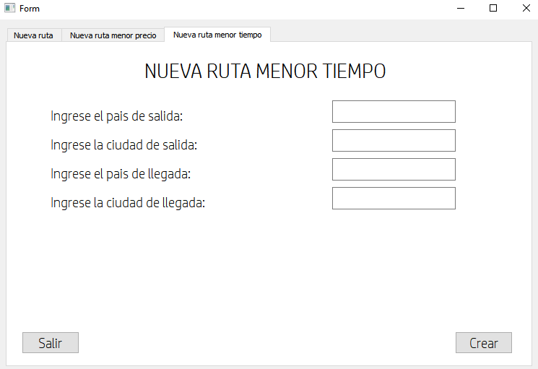

3.5 – Consultar Países:

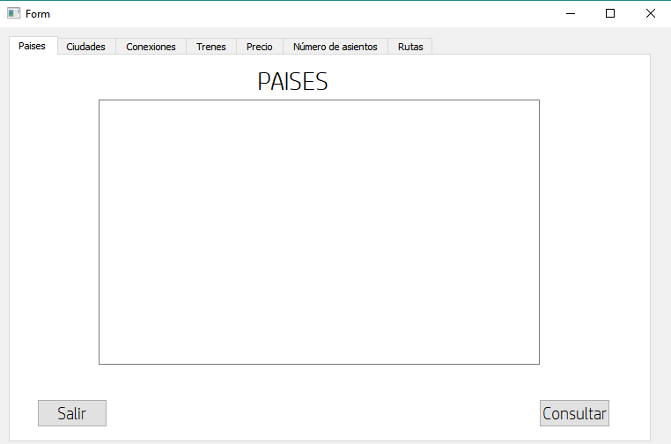

3.5 – Consultar ciudades: se solicitan los siguientes datos.

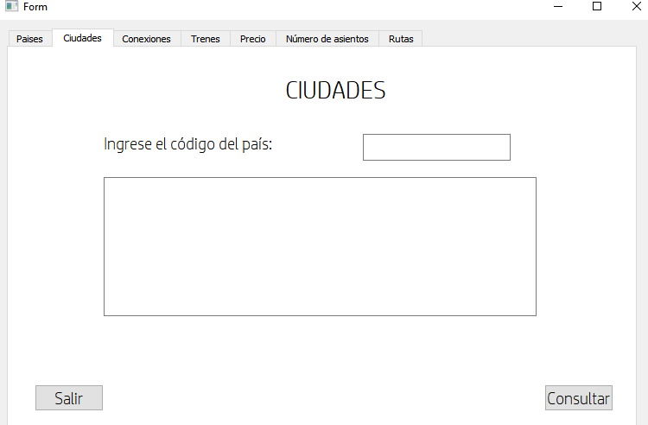

3.6 – Consultar conexiones: se solicitan los siguientes datos.

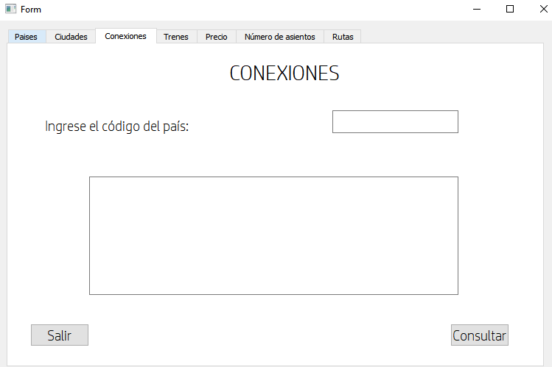

3.7 – Consultar trenes: se solicitan los siguientes datos.

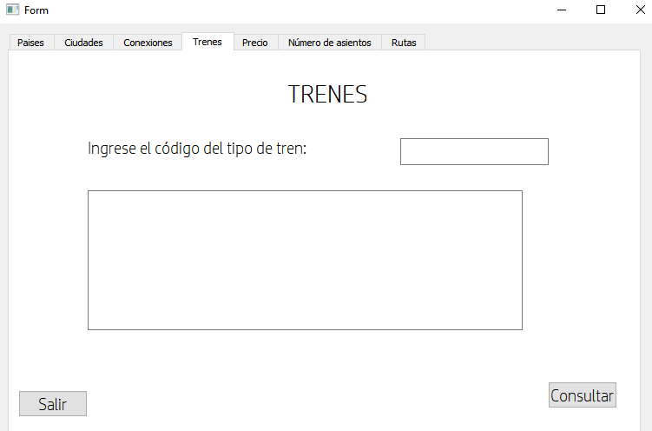

3.8 – Consultar precio: se solicitan los siguientes datos.

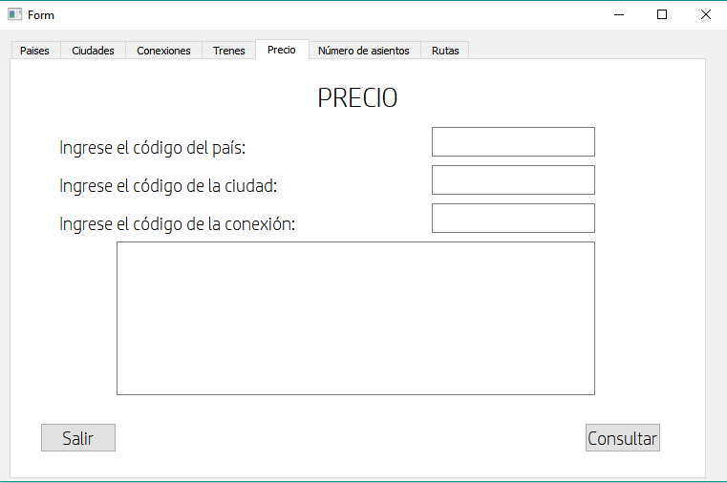

3.9 – Consultar número de asientos de un tren: se solicitan los siguientes datos.

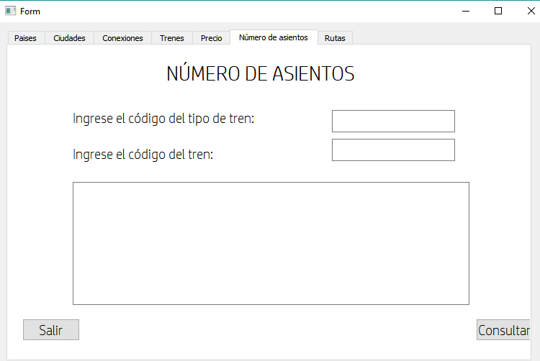

3.10 – Consultar rutas: se solicitan los siguientes datos.

